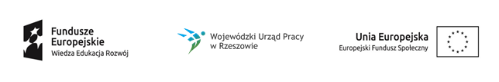

Projekt „Młodzi zawodowi 2”

nr projektu: WND-POWR.01.02.01-18-0158/19
realizowany w ramach PO WER, Działanie 1.2 Wsparcie osób młodych na regionalnym rynku pracy - projekty konkursowe

Pośrednictwo pracy - listopad 2020
Data | 2.11.2020 | 3.11.2020 | 4.11.2020 | 5.11.2020 | 6.11.2020 | 9.11.2020 | 10.11.2020 | 12.11.2020 | 13.11.2020 | 16.11.2020
Godz. | 9-17 | 9-16 | 9-17 | 9-16 | 9-17 | 9-16 | 9-17 | 9-16 | 9-17 | 9-16
L. godz. | 8 | 7 | 8 | 7 | 8 | 7 | 8 | 7 | 8 | 7
Miejsce | Praca w terenie

